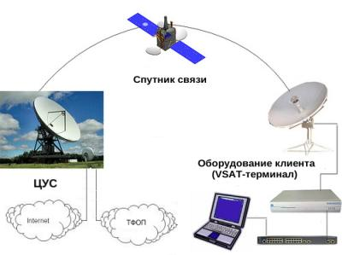

Типовая схема организации сети VSAT.